**חלק 1 – גשש בלש - תשובות**

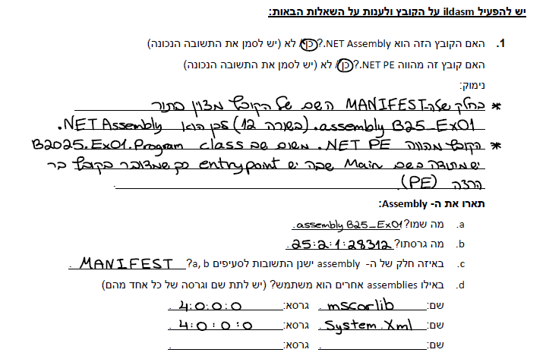

2.

|  |  |  |
| --- | --- | --- |
| **Members (methods, fields)** | **Name** | **Type(Struct/Class/Enum)** |
| public static void Main() | B2025.Ex01.Program | Class |
| public ctor() |
| public static void ShowMenue() | B2025.Ex01.DemosExecuter | Class |
| private static void ShowMenueOptions() |
| private static enum(eProgramSamples) getUserSelection() |
| private static bool authenticateUserCredentials() |
| public ctor() |
| Enum eProgramSamples |
| **Class DemoApps**   * public ctor() * public static void RunBinarySeries () * public static void RunSandClockProgram () * private static int buildLine (class[mscorlib]System.Text.StringBuilder i_SB, int PlaceInText, int i_Rows) * private static bool checkIfAscendingSeries (String i_NumberStr) * private static bool checkIfDescendingSeries (String i_NumberStr) * private static void drawSandClock (int i_NumOfLines) * private static string getInputFromUser (out int o_crrentNumber) |

3. שם משתמש: **DotNet**

סיסמא: **C# rocks!!**

**תצלומי מסך של דוגמאות ההרצה**

שאלה 1:

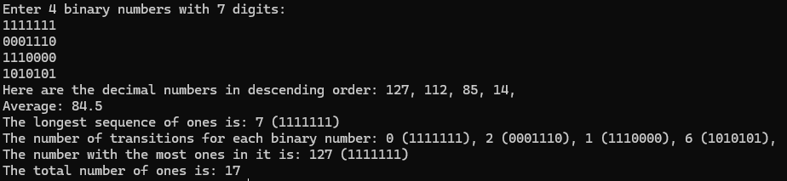

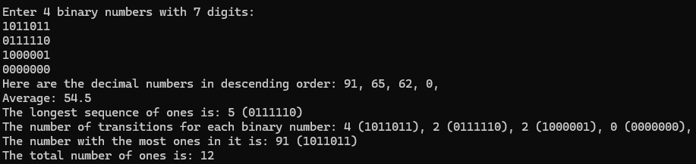

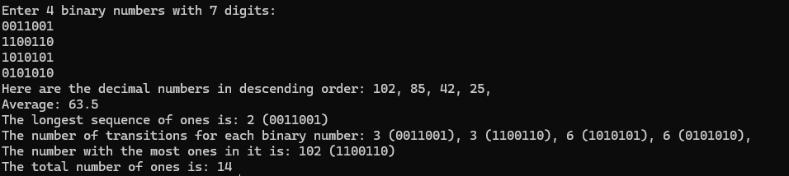

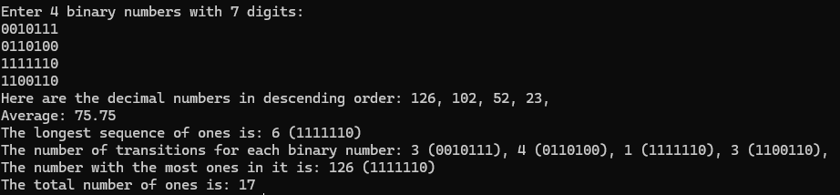

שאלה 2:

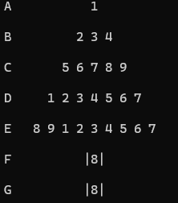

שאלה 3:

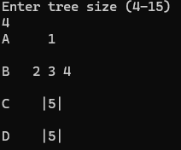

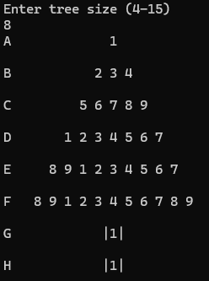

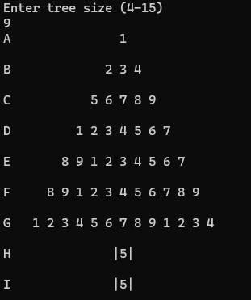

שאלה 4:

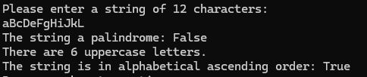 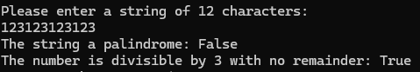 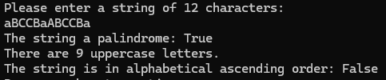 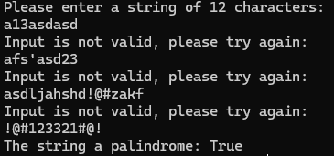

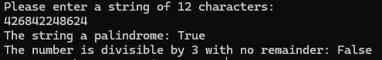

שאלה 5:

